新潟県在宅ケアを考える会事務局 行
FAX 025-224-6103 MAIL gyoumu@niigata.med.or.jp

新潟県在宅医療推進フォーラム
（第１６回在宅ケアを考える集いin越後2024）
参加申込書

参加を希望される方は、以下の所定事項をご記入の上、９月２０日（金）までに本会事務局あてにＦＡＸ等でご返信ください。
※参加者多数の場合は、本申込書をコピーしてご使用ください。
フ リ ガ ナ
氏 名
連 絡 先 | □所属先 □自宅 ※いずれかに☑をご記入してください。  住所(〒 )  都・道・府・県 市・町・村  施設名  TEL  FAX  E-mail
連 絡 先 | 職種
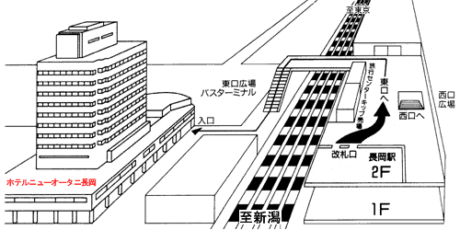
※申込は先着順です。定員を超えた場合は、本会より連絡先にご連絡いたします。
※当日は大変混雑が予想されますので、ご来場の際は公共交通機関をご利用ください。
ホテルの駐車場をご利用の場合でも、駐車サービス券は発行いたしません。
※上記の個人情報は、本フォーラムに関する目的以外には使用いたしません。

---------------------------------------------------------------------------------------------------

お申込み・お問い合わせ
新潟県在宅ケアを考える会事務局
〒951-8581 新潟市中央区医学町通2-13 新潟県医師会業務課内
TEL:025-223-6381（平日9:00～17:00） FAX:025-224-6103 MAIL:gyoumu@niigata.med.or.jp

